Pulmonaire toxiciteit door het gebruik van Nitrofurantoïne

Naam: Ruth Eppink
Studentnummer: S3156834
Vakgroep: Farmacotherapie, -epidemiologie en -economie (FTEE)
Inleverdatum: 21-06-2019
Begeleiders: E. van Puijenbroek Hoogleraar geneesmiddelbewaking en veiligheid
R. van Eekeren Apotheker en wetenschappelijk beoordelaar

Abstract

Inleiding
Nitrofurantoïne is een antimicrobieel geneesmiddel en wordt gebruik voor acute en recidiverende ongecompliceerde urineweginfecties. Dit geneesmiddel kent helaas ook bijwerkingen, waaronder de toxische effecten op de longen. Wanneer deze bijwerking niet tijdig herkend wordt, kan deze longschade irreversibel worden. Het is dus van essentieel belang dat er een manier wordt gevonden om deze bijwerking te herkennen. Daarom worden in dit onderzoek de karakteristieken van pulmonaire klachten door gebruik van nitrofurantoïne gemeld bij het Lareb in kaart gebracht.
Materiaal en methode
Voor dit onderzoek wordt de database gebruik vanuit het Bijwerkingencentrum Lareb. Deze database geeft een overzicht van alle gemelde bijwerkingen bij het gebruik van nitrofurantoïne in Nederland. Vervolgens worden alle meldingen ingedeeld in categorieën die worden vergeleken met het type reactie die optreedt. De categorieën zijn leeftijd, dosering, co-morbiditeit, ernst van de melding, type melder, bijkomende klachten, eerder gemelde bijwerking en seizoensinvloeden.
Resultaten
In dit onderzoek zijn er 248 meldingen geïncludeerd van acute pulmonaire reacties en 59 meldingen geïncludeerd van late pulmonaire reacties. Naarmate de leeftijd toeneemt, nemen relatief gezien de acute pulmonaire reacties af en nemen de late pulmonaire reacties toe. De late pulmonaire reacties gaan vaak samen met de co-morbiditeit hart-/vaatziekten (45%). Tevens is er een significant verschil aangetoond aan de hand van een Chi-square test tussen de co-morbiditeit hart-/vaatziekten en de type reactie. Bij de acute pulmonaire reacties is er vaak geen co-morbiditeit op de meldformulieren gemeld.
Discussie
Er zijn meer acute pulmonaire reacties omdat deze mogelijk sneller geassocieerd worden met het nitrofurantoïne-gebruik. De late pulmonaire reacties treden pas na maanden of jaren op, de patiënt/zorgverlener denk dan niet meteen dat de oorzaak nitrofurantoïne kan zijn. De aard van de co-morbiditeit over alle gemelde bijwerkingen is gelijk met de verdeling van de co-morbiditeit over alleen de respiratoire meldingen. Dus co-morbiditeit zal geen risicofactor zijn.
Conclusie
Er worden meer acute dan late pulmonaire reacties gemeld. De acute pulmonaire reactie komt vaker voor is samenhang met een korte kuur en de late pulmonaire reactie wordt vaker gemeld bij een profylactische dosering. De co-morbiditeit is geen risicofactor voor het ontstaan van de pulmonaire reacties. Concluderend kan gesteld worden dat longtoxiciteit die kan ontstaan door nitrofurantoïne-gebruik meer onder de aandacht worden gebracht bij artsen en patiënten om longschade te voorkomen.

Inhoudsopgave
Abstract 1
Inleiding 3
Materiaal en Methode 5
In- en exclusiecriteria 5
Methode 7
Resultaten 11
Type reactie, leeftijd, dosering, co-morbiditeit en ernst van de melding 11
Type melder 14
Bijkomende klachten 15
Bijwerkingen eerder opgetreden 16
Seizoensinvloeden 17
Discussie 19
Type reactie, leeftijd, dosering, co-morbiditeit en ernst van de melding 19
Type melder 21
Bijkomende klachten 22
Bijwerkingen eerder opgetreden 22
Seizoensinvloeden 23
Conclusie 24
Referenties 25
Bijlagen 26
Bijlage 1: Tabellen van type reactie, leeftijd, dosering, co-morbiditeit en ernst van de melding 26
Bijlage 2: Grafiek afkapgrens type reactie 27
Bijlage 3: Tabellen type melder 27
Bijlage 4: Complete lijst met primaire, secundaire, tertiaire en overige PT’s 28
Bijlage 5: Tabellen voor eerder opgetreden bijwerkingen 31
Bijlage 6: Tabellen startdatum klachten 31
Bijlage 7: Type melder vergeleken met de ernst van de melding 32
Bijlage 8: Statistische bevindingen 33
Bijlage 9: Verdeling co-morbiditeit 38

Inleiding
Nitrofurantoïne is een veel voorgeschreven geneesmiddel. Het is een antimicrobieel geneesmiddel en wordt voorgeschreven bij acute en recidiverende ongecompliceerde urineweginfecties, voornamelijk bij vrouwen. Vrouwen hebben namelijk vaker een acute ongecompliceerde urineweginfectie. Wanneer mannen een urineweginfectie krijgen, is dit vaak een gecompliceerde urineweginfectie. Dit geneesmiddel kent helaas ook bijwerkingen. Een van de minder bekende bijwerkingen is het ontstaan van pulmonaire toxiciteit. Hierbij kan het longweefsel reversibel, maar ook irreversibel beschadigen. Er zijn twee soorten reacties die kunnen optreden: een acute pulmonaire reactie en een late pulmonaire reactie. Deze twee soorten reacties hebben waarschijnlijk een ander mechanisme. De acute pulmonaire reactie komt voort uit een allergisch mechanisme en de late pulmonaire reactie wordt veroorzaakt door een cytotoxisch mechanisme. (1) Deze twee soorten reacties vertonen beide ook verschillende soorten symptomen. Bij een acute pulmonaire reactie is er spraken van kortademigheid, hoesten, koorts, pijn op de borst, huiduitslag, gewrichtspijn en vermoeidheid. (2) Een late pulmonaire reactie vertoont de symptomen hoesten, kortademigheid en vermoeidheid. Eveneens kan door een late pulmonaire reactie irreversibele pulmonaire fibrose of een progressieve ademhalingsziekte ontstaan. (3) (4) Er is veel onderzoek gedaan naar nitrofurantoïne-geïnduceerde pulmonaire toxiciteit. Hieruit is gebleken dat de leeftijd, het geslacht en de nierfunctie mogelijke risicofactoren zijn voor het ontstaan van nitrofurantoïne-geïnduceerde pulmonaire reacties. (5) (6) (7) Ondanks de uitgevoerde onderzoeken naar de toxiciteit van nitrofurantoïne, is de situatie in Nederland nog niet bekend. Daarom is het van belang dat er een overzicht wordt gemaakt in welke mate in Nederland deze bijwerking voorkomt, bij welke patiënten dit het geval is en of de bijwerking tijdig herkend wordt. Vandaar worden er in dit onderzoek de nitrofurantoïne-geïnduceerde bijwerkingen op de longen in kaart gebracht. Door dit in kaart te brengen kunnen mogelijke risicofactoren ontdekt worden. Dit is van belang zodat de arts hierop bedacht is bij het voorschrijven van nitrofurantoïne. Tevens kan het longweefsel zich herstellen wanneer de toxische bijwerking tijdig wordt herkend.
De klachten van nitrofurantoïne-geïnduceerde bijwerkingen worden bijgehouden door het Bijwerkingencentrum Lareb. Hier kunnen zorgverleners en consumenten de nitrofurantoïne-geïnduceerde klachten melden. In dit onderzoek worden, aan de hand van de database van Bijwerkingencentrum Lareb, de meldingen in kaart gebracht. Hierbij luidt de onderzoeksvraag:

Wat zijn de karakteristieken van de meldingen over longklachten bij gebruik van nitrofurantoïne gemeld bij het Lareb?

Aan de hand van de karakteristieken zijn er secundaire vragen opgesteld die in dit onderzoek beantwoord worden:
- Hoe is de verdeling tussen acute en late pulmonaire reacties?
- Wat is de leeftijd waarop de pulmonaire reacties voornamelijk optreden?
- Is er een verband tussen de dosering en het type pulmonaire reactie die optreedt?
- In welke mate speelt co-morbiditeit een rol bij het optreden van de pulmonaire reacties?
- Hoe is de verdeling tussen serious en non-serious meldingen per type reactie?
- Wat is het verschil in de meldingen van zorgverleners en patiënten?
- Zijn er bijkomende klachten die eventueel een rol spelen bij deze pulmonaire reactie?
- Hoe is de verdeling tussen eerder opgetreden reacties en eerdere doseringen?
- In welke mate spelen seizoensinvloeden een rol in het optreden van de longreacties?

Materiaal en Methode

De database die gebruikt wordt voor dit onderzoek is de database van het Bijwerkingencentrum Lareb. Bijwerkingencentrum Lareb heeft een overzicht van alle gemelde bijwerkingen bij het gebruik van nitrofurantoïne in Nederland. In een melding worden de volgende gegevens weergegeven:
- Geslacht
- Leeftijd
- Dosering
- Ernst
- Klachten
- Comedicatie
- Type melder (zorgverlener/consument)
- Latentietijd
Ook bevat elk meldnummer een samenvatting waar klachten en/of andere opmerkingen zijn beschreven door de melder of door het Lareb. In deze samenvattingen staat bijvoorbeeld informatie over eerder gebruik van het geneesmiddel.

De gebruikte database bevat alleen meldingen van het respiratoire systeem (System Organ Class respiratoir). De klachten die binnenkomen worden door Lareb gesorteerd en gecodeerd. Voor het coderen van de klachten gebruikt Lareb Medra (Medical Dictionary for Regulatory Activities). Wanneer een melding binnenkomt bij Lareb is er een omschrijving gemaakt van de klachten door de melder. Deze omschrijving van klachten wordt door Lareb in één woord omschreven, de Lowest Level Term (LLT). Deze LLT wordt nogmaals samengevat in een Preffered Term (PT), die ook door Lareb wordt toegekend. Deze PT’s worden in dit onderzoek gebruikt om onderscheidt te maken tussen de klachten. Verder zijn er in de database alleen de meldingen opgenomen van patiënten met een leeftijd van 10 t/m 100 jaar.

In- en exclusiecriteria
De meldingen worden gesorteerd aan de hand van de Preferred Term (PT). De PT kan worden omschreven als een diagnose of klacht. Hierbij wordt er onderscheid gemaakt tussen meldingen met primaire PT’s, secundaire PT’s en tertiaire PT’s. Deze verdeling is tot stand gekomen door een overleg met de begeleiders. De primaire PT’s omvatten de respiratoire diagnosen en de belangrijkste respiratoire symptomen van een nitrofurantoïne-geïnduceerde pulmonaire reactie. De secundaire PT’s omvatten alle niet-kenmerkende respiratoire symptomen met betrekking op het ademhalingssysteem en de long. De tertiaire PT’s omvatten alle kenmerkende niet-respiratoire symptomen van een nitrofurantoïne-geïnduceerde pulmonaire reactie. De melding wordt geïncludeerd wanneer:
- Een melding één primaire PT bevat
- Een melding twee secundaire PT’s bevat
- Een melding één secundaire PT en één tertiaire PT bevat
Deze primaire, secundaire en tertiaire PT’s zijn weergegeven in tabel 1.
Tabel 1 Rangschikking nitrofurantoïne-geïnduceerde klachten
Primaire PT’s | Secundaire PT’s | Tertiaire PT’s
Interstitial lung disease | Oxygen saturation decreased | Rash/Erythema
Acute respiratory distress syndrome (ARDS) | Apnoea | Fatigue/somnolence
Lung disorder | Respiratory disorder | Chest pain/chest discomfort
Pneumonia | Respiratory failure | Pyrexia/ body temperature increase
Pneumonitis | Pulmonary oedema | Throat tightness
Pulmonary toxicity | Pleurisy | Arthralgia
Pulmonary fibrosis | Cough/wheezing | Skin burning sensation/angioedema
Dyspnoea | Respiratory depth decrease | hypersensitivity/pruritus
Bronchospasm | Painful respiration

De meldingen die de klachten pulmonary embolism en/of anaphylactic shock/reaction bevatten, worden geëxcludeerd. Dit zijn wel pulmonaire klachten, maar behoren niet tot het ziektebeeld van een nitrofurantoïne-geïnduceerde pulmonaire reactie.
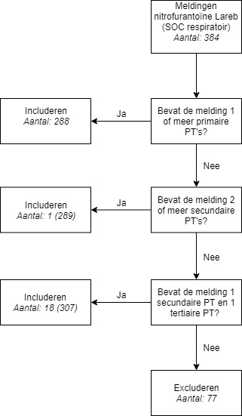
Figuur 1 Flowchart met daarin de selectiecriteria en de aantallen geïncludeerde en geëxcludeerde meldingen
In figuur 1 is een flowchart weergegeven van het selectieproces van de database. In totaal telde het Lareb 384 meldingen van de respiratoire orgaanklasse. Van deze meldingen waren er 288 meldingen met één of meer primaire PT’s. Vervolgens is er gekeken naar de secundaire PT’s. Van de overige 96 meldingen bevatte één melding twee of meer secundaire PT’s. Daarnaast zijn er nog 18 meldingen geïncludeerd doordat de melding één secundaire en één tertiaire PT’s bevatte. In totaal zijn er dus 307 meldingen geïncludeerd en 77 meldingen geëxcludeerd.

Methode
Type pulmonaire reactie
Er wordt onderscheid gemaakt tussen acute pulmonaire reacties en late pulmonaire reacties. Om de meldingen te categoriseren wordt er gekeken naar de latentietijd. Wanneer de latentietijd korter is dan 9 dagen, wordt deze melding geclassificeerd als acute pulmonaire reactie. Is de latentietijd langer dan 9 dagen, dan zal de melding worden geclassificeerd als een late pulmonaire reactie. De latentietijd is niet altijd bekend van elke melding. In dit geval wordt er dan naar de tijd tussen de startdatum van nitrofurantoïne en de melddatum gekeken. De geanalyseerde acute en late pulmonaire reacties worden vergeleken met leeftijd, dosering, co-morbiditeit, ernst van de melding, type melder, bijkomende klachten en het seizoen.
Leeftijd
De geïncludeerde meldingen worden gesorteerd op leeftijd. Ze worden in de volgende leeftijdsgroepen gecategoriseerd: jongeren 10-18 jaar; jongvolwassenen 18-45 jaar; volwassenen 45-65 jaar; ouderen 65-75; bejaarden 75+. De leeftijd wordt vergeleken met het type pulmonaire reactie. De trend in leeftijd bij long toxische bijwerkingen van nitrofurantoïne wordt vervolgens vergeleken met de trend in leeftijd bij alle bijwerkingen van nitrofurantoïne. Daarnaast wordt er getest door middel van een ongepaarde T-toets of de gemiddelde leeftijd verschilt bij een acute of late pulmonaire reactie. Er wordt een T-toets gebruikt omdat de data numeriek en normaal verdeeld is. Het is een ongepaarde T-toets omdat er twee onafhankelijke groepen met elkaar worden vergeleken.
Dosering
Voor elke melding is er gekeken naar de dosering van nitrofurantoïne. De meldingen zijn opgedeeld in de categorieën profylactische dosering, kuur of niet bekend. Volgens de Nederlands Huisartsen Genootschap (NHG)-standaard bestaat een profylactische dosering uit één maal per dag 50-100 gram nitrofurantoïne. De dosering voor een kuur is 2 keer per dag 100mg of 4 keer per dag 50mg en duurt 5 dagen. De dosering wordt vervolgens vergeleken met de type pulmonaire reactie.
Co-morbiditeit
Van de geïncludeerde meldingen is de comedicatie bekend. Elk geneesmiddel bevat een ATC-code (Anatomisch, therapeutisch, chemische code). Aan de hand van de ATC-code worden geneesmiddelen eerst ingedeeld naar het orgaan of systeem waarop ze werkzaam zijn en daarna op hun therapeutische en chemische eigenschappen. De eerste letter van deze code staat voor de Engelse benaming van de anatomische hoofdgroep. De code bestaat vervolgens uit twee cijfers, dit staat voor de therapeutische hoofdgroep. De ATC-codes die in dit onderzoek van belang zijn, worden weergegeven in tabel 2. Aan de hand van de ATC-code van de geneesmiddelen kunnen de meldingen worden gesorteerd in 5 co-morbiditeit categorieën. Deze categorieën betreffen:
- Hart- en vaatziekten ATC-code C
- Longaandoening ATC-code R03
- Allergieën ATC-code R01/R06
- Overige co-morbiditeit Overige ATC-codes
- Geen co-morbiditeit of niet bekend -
De melding wordt gecategoriseerd onder hart- en vaatziekten wanneer de patiënt één of meer geneesmiddelen hiervoor neemt. Deze voorwaarde wordt ook gehanteerd bij de andere co-morbiditeit categorieën. De melding wordt gecategoriseerd in de ‘geen co-morbiditeit of niet bekend’ groep wanneer de patiënt geen andere geneesmiddelen tot zich neemt. De melding met comedicatie paracetamol of de anticonceptiepil worden ook gecategoriseerd in ‘geen co-morbiditeit of niet bekend’. Een melding kan meer dan één co-morbiditeit hebben, daarom wordt er van elke categorie een aparte kolom gemaakt. Indien de patiënt van de melding in de categorie hart- en vaatziekten, longaandoeningen of allergieën wordt geplaatst maar nog wel een andere co-morbiditeit heeft, wordt deze co-morbiditeit buiten beschouwing gelaten. De co-morbiditeit bij longtoxiciteit bij nitrofurantoïne-gebruik wordt vergeleken met de co-morbiditeit bij alle bijwerkingen van nitrofurantoïne. Hiervoor wordt een steekproef in de co-morbiditeit van alle meldingen genomen. Uiteindelijk wordt er aan de hand van een chi-kwadraat toets bepaald of er een verband is tussen de co-morbiditeit en het type reactie. De chi-kwadraat toets wordt gebruikt omdat de data categorische en normaal verdeeld is. Daarnaast worden er twee onafhankelijke groepen met elkaar vergeleken.
Tabel 2 Overzicht van ATC-codes die worden gebruikt in dit onderzoek (8)
A | Spijsverteringsstelsel en metabolisme
B | Bloed en bloedvormende organen
C | Cardiovasculair systeem
C01 | Cardiale therapie
C02 | Antihypertensiva
C03 | Diuretica
C04 | Perifere vasodilatoren
C05 | Vasoprotectiva
C07 | Beta blokkers
C08 | Calcium kanaal blokkers
C09 | Stoffen die werken op het renine-angiotensine systeem
C10 | Lipide modificerende stoffen
D | Dermatologisch
G | Urogenitaal systeem en geslachtshormonen
H | Systemische hormonale preparaten, excl. Geslachtshormonen en insuline
J | Anti-infectiemiddelen voor systemisch gebruik
L | Antineoplastische en immunomodulerende middelen
M | Musculoskeletal systeem
N | Zenuwstelsel
P | Antiparasitaire middelen, insectiden en insectwerkende middelen
R | Respiratoir systeem
R01 | Nasale preparaties
R02 | Keel preparaties
R03 | Geneesmiddelen voor obstructieve luchtweg aandoeningen
R05 | Preparaties voor hoesten en verkoudheid
R06 | Antihistaminica voor systemisch gebruik
R07 | Andere respiratoire systeemproducten
S | Zintuig organen
V | Overig

Ernst van de melding
Alle meldingen in de database worden beoordeeld op ernst. Een melding kan beoordeeld worden als non-serious, serious of als niet bekend. Vervolgens wordt de ernst vergeleken met het type pulmonaire reactie. Een melding is pas een serious melding wanneer het voldoet aan één van de volgende criteria:
- Wanneer de patiënt overleden is
- Wanneer de patiënt is opgenomen in het ziekenhuis
- Wanneer de patiënt zich in een levensbedreigende situatie bevindt
- Wanneer de patiënt onbekwaam wordt
- Wanneer de patiënt die geneesmiddel heeft gebruikt tijdens de zwangerschap en heeft geleidt tot aangeboren afwijkingen
- Wanneer de patiënt leidt aan een ander medisch belangrijke omstandigheid
Daarnaast wordt er nog een chi-kwadraat uitgevoerd om te kijken of er een verband is tussen het type pulmonaire reactie en de ernst van de melding. De chi-kwadraat toets wordt gebruikt omdat de data categorische en normaal verdeeld is. Daarnaast worden er twee onafhankelijke groepen met elkaar vergeleken.
Type melder
Daarnaast worden de meldingen onderzocht op type melder. Dit kan een zorgverlener of de consument zijn. Onder een zorgverlener worden apotheker, huisarts, specialist, verpleegkundige en ziekenhuisapotheker verstaan. Er wordt een vergelijking gemaakt van het type melder en het type reactie. Daarnaast wordt onderzocht of de gemiddelde tijd tot melden bij de verschillende type melders significant van elkaar verschillen aan de hand van een ongepaarde T-toets. Er wordt een T-toets gebruikt omdat de data numeriek en normaal verdeeld is. Het is een ongepaarde T-toets omdat er twee onafhankelijke groepen met elkaar worden vergeleken.
Bijkomende klachten
Elke geïncludeerde melding bevat één of meerdere klachten (PT’s). Bij sommige meldingen vallen de PT’s allemaal onder de primaire, secundaire of tertiaire klachten. Echter zijn er ook klachten die hier niet onder vallen, dit noemen we de bijkomende klachten (overige PT’s). Van deze overige PT’s, maar ook van de primaire, secundaire en tertiaire PT’s, wordt er een overzicht gemaakt welke vaker of minder vaak voorkomen bij de type reacties. Wellicht is één van deze klachten gecorreleerd aan een pulmonaire reactie. De bijkomende klachten worden vergeleken met het type pulmonaire reactie.
Bijwerking eerder opgetreden
Aan de hand van de samenvattingen van de meldingen wordt er bepaald of de bijwerking al eerder is opgetreden bij vorig gebruik van het middel. Uit de beschrijvingen halen we 4 resultaten; ja, nee, n.v.t. of onbekend. Een melding wordt onder n.v.t. geschaald als er óf niet eerder gedoseerd is óf n.v.t. vermeldt staat bij de vraag of er eerder een reactie is opgetreden. ‘Onbekend’ wordt vermeld als er niks in de melding geschreven wordt over eerder gebruik of een eerdere bijwerking. Het feit of de reactie al eerder is opgetreden wordt vergeleken met het type reactie. Daarnaast wordt er aan de hand van de samenvattingen van de meldingen bepaald of de patiënt als eerder is blootgesteld aan nitrofurantoïne. Aan de hand van deze gegevens wordt de eerdere blootstelling vergeleken met de eerdere longreactie door nitrofurantoïne.

Seizoensinvloeden
Tenslotte, wordt er gekeken naar de trend van de meldingen per maand. Hiervoor worden de meldingen per maand op basis van startdatum klacht gesorteerd. Aan de hand hiervan kan een correlatie tussen de seizoensgebonden reacties en de gemelde reactie worden uitgesloten of bevestigd. Daarnaast wordt er gekeken naar het aantal acute en late reacties die gemeld worden per maand. Aan de hand van een chi-kwadraat toets wordt er gekeken of er een verband was tussen het seizoen en het optreden van een pulmonaire reactie. De chi-kwadraat toets wordt gebruikt omdat de data categorische en normaal verdeeld is. Daarnaast worden er twee onafhankelijke groepen met elkaar vergeleken.

Resultaten

Type reactie, leeftijd, dosering, co-morbiditeit en ernst van de melding
In totaal waren er 20 meldingen van mannen en 287 meldingen van vrouwen. In figuur 2 is de verdeling weergegeven van de type reacties binnen de meldingen van het Lareb. In totaal zijn er 248 meldingen van een acute pulmonaire reactie en 59 meldingen van een late pulmonaire reactie. Daarnaast is in figuur 3 de rangschikking weergegeven tussen de leeftijd en de type reacties. Hier is te zien dat naarmate de leeftijd toeneemt, de acute pulmonaire reacties afnemen van 100% naar 61% en de late pulmonaire reacties toenemen van 0% naar 39%. De onderliggende aantallen van de figuren 2 en 3 zijn weergegeven in bijlage 1, tabel 7.
Aan de hand van een ongepaarde T-test is er onderzocht of er een verband is tussen de gemiddelde leeftijd en het type reactie. Hieruit blijkt dat er een significant verschil is (P<0,05) tussen de gemiddelde leeftijd en het optreden van het type reactie. De gemiddelde leeftijd bij het optreden van een acute pulmonaire reactie is 57 jaar. De gemiddelde leeftijd bij het optreden van een late pulmonaire reactie is 70 jaar. De resultaten zijn weergegeven in bijlage 7, figuur 17 en 18.
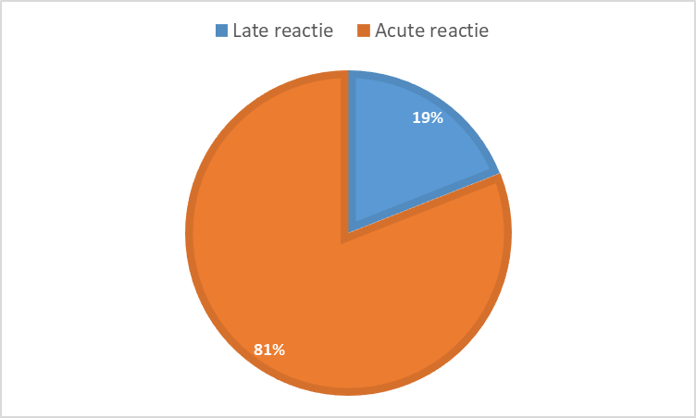
Figuur 2 Verdeling van het aantal meldingen (%) in acute pulmonaire reacties en late pulmonaire reacties
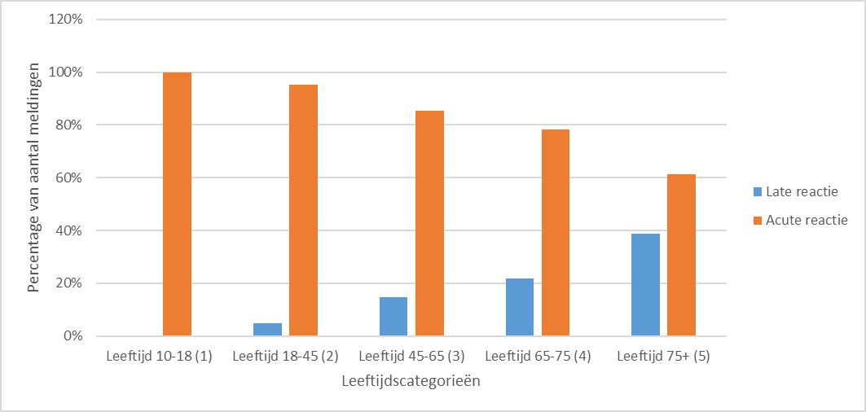
Figuur 3 Aantal meldingen (%) gecategoriseerd per leeftijdsgroep en type pulmonaire reactie
In figuur 4 is een cirkeldiagram weergegeven met het overzicht van alle pulmonaire reacties per leeftijdscategorie. Hierin valt op dat de grootste groep meldingen komt van patiënten tussen de leeftijd van 45 en 65 jaar. In figuur 5 is een cirkeldiagram weergegeven met het overzicht van alle gemelde klachten per leeftijdscategorie. De onderliggende aantallen van de figuren 4 en 5 is weergegeven in bijlage 1, tabel 7 en 8.
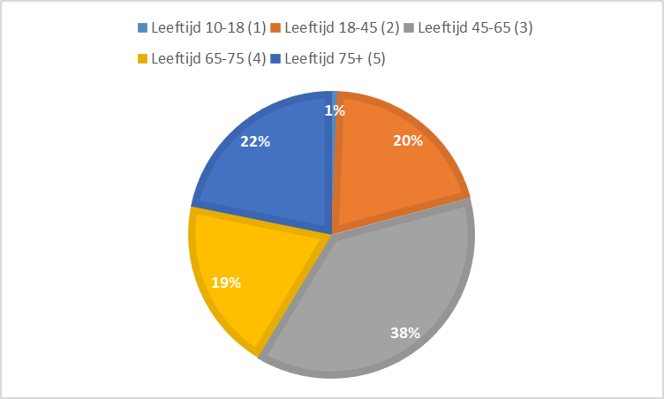
Figuur 4 Overzicht van alle gemelde pulmonaire reacties (%) per leeftijdscategorie
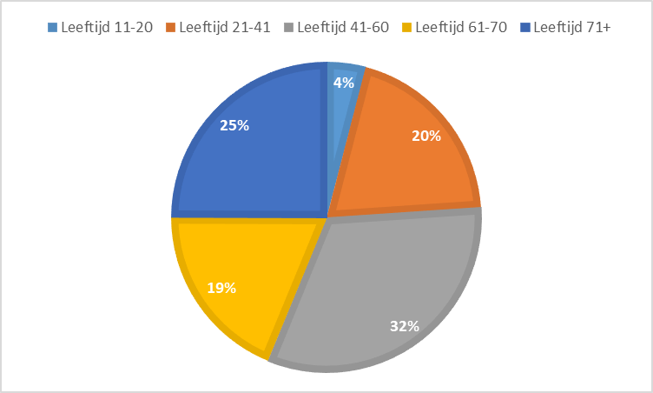
Figuur 5 Overzicht van alle gemelde klachten (%) per leeftijdscategorie (9)
In figuur 6 is de verdeling weergegeven tussen het type reactie en de dosering. De dosering past bij een profylactische dosering (1x daags 50-100mg), een kuur (2x daags 100mg of 4x daags 50mg) of is niet bekend. In dit figuur is te zien dat het gebruik van een kuur vaker een acute pulmonaire reactie ontstaat en dat er bij het gebruik van een profylactische dosering vaker een late pulmonaire reactie ontstaat. De onderliggende aantallen van figuur 6 zijn getoond in bijlage 1, tabel 9.
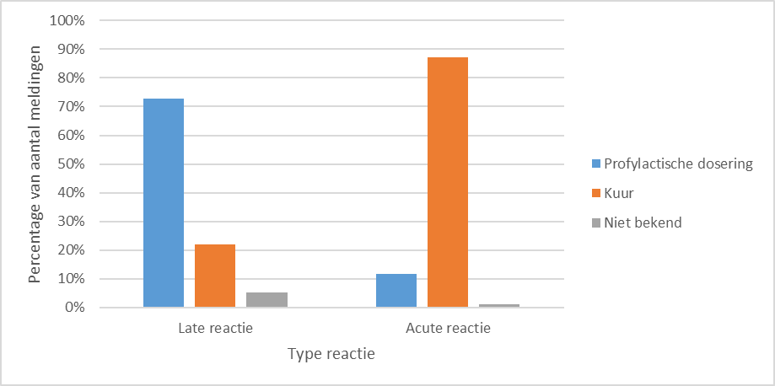
Figuur 6 Aantal meldingen (%) gecategoriseerd per type reactie en dosering
In figuur 7 wordt de verdeling van de co-morbiditeit onder de acute pulmonaire reacties weergegeven. Wat opvalt is dat de meeste patiënten (45%) van de meldingen met een acute pulmonaire reactie geen co-morbiditeit hebben of dat deze niet bekend is. De co-morbiditeit allergie (4%) komt het minst vaak voor bij een acute pulmonaire reactie. In figuur 8 is de verdeling van de co-morbiditeit onder de late pulmonaire reacties te zien. Hier valt op dat de meeste patiënten van de meldingen met een late pulmonaire reactie een hart-/vaatziekte hebben. Ook bij de late pulmonaire reacties komt de co-morbiditeit allergie het minst vaak voor (3%). De onderliggende aantallen van de figuren 7 en 8 is weergegeven in bijlage 1, tabel 10.
Er is een chi-square test uitgevoerd om te kijken of er een verband was tussen het type reactie en de co-morbiditeit.
- Hart-/vaatziekten en type pulmonaire reacties P<0,05
- Longaandoening en type pulmonaire reacties P<0,05
- Allergieën en type pulmonaire reacties n.s.
- Overig en type pulmonaire reacties n.s.
- Geen co-morbiditeit/niet bekend en type pulmonaire reacties n.s.
De statistische resultaten zijn weergegeven in bijlage 7, figuur 19 t/m 23.
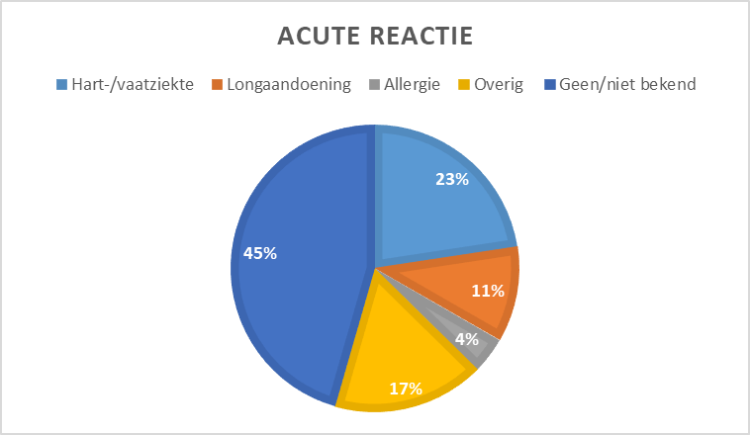
Figuur 7 Verdeling van de co-morbiditeit (%) in de categorie acute pulmonaire reactie
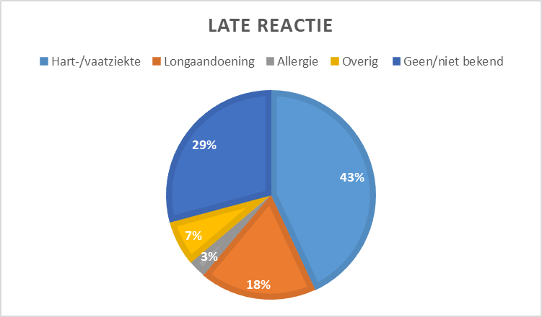
Figuur 8 Verdeling van de co-morbiditeit (%) in de categorie late pulmonaire reactie
Tevens is er nog gekeken naar de ernst van de meldingen per type reactie. Dit is weergegeven in figuur 9. Hier valt op dat er een groter verschil is tussen de meldingen van de acute pulmonaire reacties dan tussen de meldingen van de late pulmonaire reacties. Het aantal non-serious meldingen bij de acute pulmonaire reacties is bijna 3 keer zo groot dan het aantal serious meldingen, terwijl het verschil tussen de meldingen van de late pulmonaire reacties maar 6% is. De onderliggende aantallen van figuur 9 zijn weergegeven in bijlage 1, tabel 11. Voor deze vergelijking is er een Chi-kwadraat toets uitgevoerd. Er is een significant verschil gevonden tussen het type reactie die optreedt en de ernst van de reactie. De statistische resultaten zijn weergegeven in bijlage 8, figuur 24.
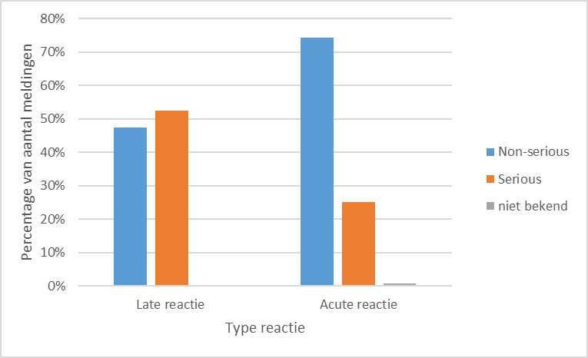
Figuur 9 Aantal meldingen gecategoriseerd op ernst (%) per type pulmonaire reactie

Type melder
In figuur 10 is een staafdiagram weergegeven waarin de type melder is uitgezet tegen de type reactie. Uit dit figuur is af te lezen dat de zorgverlener meer meldingen maakt dan de consument. De zorgverleners hebben in totaal 193 meldingen gemaakt van pulmonaire reacties en de consumenten hebben in totaal 114 meldingen gemaakt van pulmonaire reacties. De onderliggende aantallen van figuur 10 zijn weergegeven in bijlage 3, tabel 12.

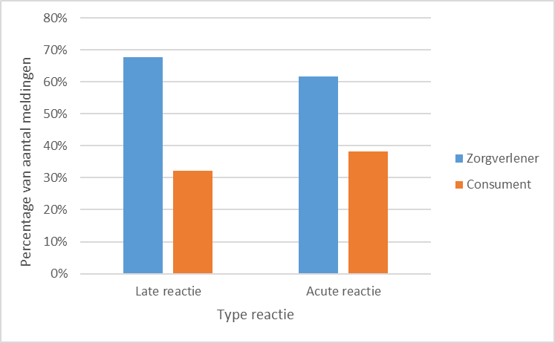
Figuur 10 Aantal meldingen (%) gecategoriseerd per type melder en type pulmonaire reactie
Hieronder in tabel 3 is het gemiddeld aantal dagen tot melden per type melder weergegeven. Hieruit blijkt dat de consument veel later een melding maakt dan een zorgverlener. De T-test die hierop is uitgevoerd is niet significant. De statistische resultaten zijn weergegeven in bijlage 8, tabel 19 en figuur 25.
Tabel 3 Gemiddelde aantal dagen tot melden per type melder is weergegeven
 | Gemiddeld aantal dagen tot melden
Zorgverlener | 49
Consument | 162

Bijkomende klachten
Van alle geïncludeerde meldingen zijn het aantal primaire, secundaire, tertiaire en overige klachten bij een pulmonaire reactie bijgehouden. In tabel 4 is een overzicht weergegeven van de primaire PT’s per type reactie. De meest voorkomende klacht is kortademigheid bij beide reacties. Daarnaast valt het op dat pulmonaire fibrose alleen is gemeld bij de late pulmonaire reactie. In tabel 5 is een overzicht weergegeven van de secundaire en de tertiaire PT’s per type reactie. Hier valt op dat koorts het meest wordt gemeld bij een acute pulmonaire reactie en dat hoesten het meest wordt gemeld bij een late pulmonaire reactie. In tabel 6 is een overzicht weergegeven van de overige PT’s per type reactie. Er zijn veel meer bijkomende klachten gemeld bij een acute longreactie dan bij een late longreactie. Hoofpijn is de meest voorkomende klacht die is gemeld bij de acute pulmonaire reactie. De volledige tabellen met alle primaire, secundaire, tertiaire en overige PT’s per type pulmonaire reactie zijn weergegeven in bijlage 4, tabel 13 en 14.

Tabel 4 Overzicht primaire PT’s per type pulmonaire reactie
Primaire PT’s late reactie |  | Primaire PT’s acute reactie
Dyspnoea | 27 | Dyspnoea | 182
Pulmonary fibrosis | 14 | Lung disorder | 19
Interstitial lung disease | 12 | Interstitial lung disease | 16
Lung disorder | 5 | Pulmonary toxicity | 11
Pneumonia | 3 | Pneumonia | 9
Hypersensitivity pneumonitis | 2 | Pneumonitis | 8
Pneumonitis | 2 | Hypersensitivity pneumonitis | 2
Pulmonary toxicity | 2 | Acute respiratory distress syndrome | 1
Acute respiratory distress syndrome | 1 | Bronchospasm | 1
Bronchospasm | 0 | Pulmonary fibrosis | 0

Tabel 5 Overzicht meest voorkomende secundaire en tertiarie PT’s per type pulmonaire reactie
Secundaire en tertiaire PT's late reactie |  | Secundaire en tertiaire PT's acute reactie
Cough | 9 | Pyrexia | 58
Chest pin | 5 | Cough | 54
Pyrexia | 3 | Chest pain | 23
Fatigue | 1 | Fatigue | 16
somnolence | 1 | Rash | 15
oxygen saturation decreased | 1 | malaise | 14
Rash | 1 | chest discomfort | 11
respiratory disorder | 1 | oxygen saturation decreased | 5

Tabel 6 Overzicht meest voorkomende overige PT’s per type pulmonaire reactie
Overige PT's late reactie |  | Overige PT's acute reactie
Bone pain | 2 | Headache | 37
Diarrhoea | 2 | Nausea | 31
Dizziness | 2 | Chills | 22
Headache | 2 | Myalgia | 14
Polyneuropathy | 2 | pruritus | 14
pruritus | 2 | Diarrhoea | 12
Vomiting | 2 | Vomiting | 11
Confusional state | 1 | Paraesthesia | 10

Bijwerkingen eerder opgetreden
Figuur 11 laat zien hoeveel patiënten de pulmonaire bijwerking al eerder hebben gehad per type reactie. Voor de meldingen van de acute pulmonaire reactie is te zien dat het aantal die wel (20%) en niet (19%) de bijwerking eerder hebben gehad ongeveer gelijk is. Voor de meldingen van de late pulmonaire reacties zit hier een groter verschil in. 35% van de gevallen heeft niet eerder deze bijwerking gehad en 5% heeft wel eerder deze bijwerking gehad. De onderliggende aantallen van figuur 11 zijn weergegeven in bijlage 5, tabel 12.
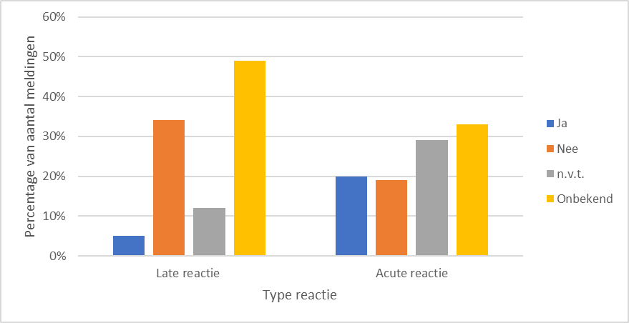
Figuur 11 Aantal meldingen (%) waarbij de pulmonaire bijwerking al eerder is opgetreden per type reactie
Daarnaast is er in figuur 12 weergegeven van alle patiënten die wel eerder zijn blootgesteld aan nitrofurantoïne, welke patiënt hier een longreactie op gehad heeft. Het valt op dat 48 van de 100 patiënten hebben aangegeven wel een eerdere reactie te hebben gehad op een eerdere blootstelling van nitrofurantoïne. De onderliggende aantallen van figuur 12 zijn weergegeven in bijlage 5, tabel 4.
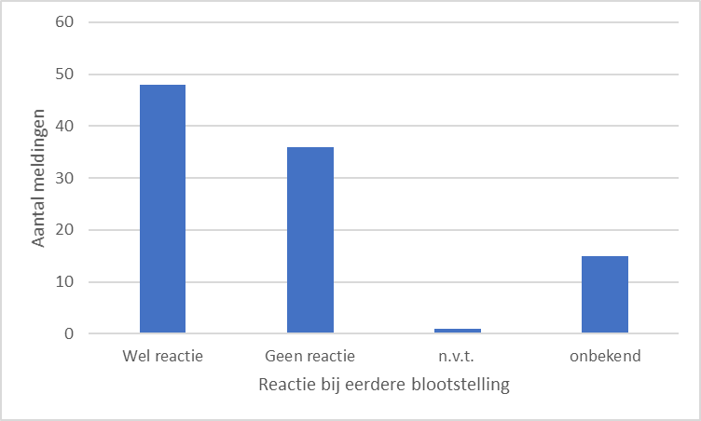
Figuur 12 Aantal meldingen van de reactie op een eerdere blootstelling aan nitrofurantoïne

Seizoensinvloeden
De verdeling van de startdatum van de bijwerking over de maanden is weergegeven in figuur 13. Het valt op dat in de maanden januari, maart en oktober de meeste klachten zijn gestart. Daarnaast laat figuur 14 het type reactie per maand zien. Er is een chi-square test uitgevoerd om te kijken of er een verband was tussen het seizoen en het optreden van een pulmonaire reactie. Uit deze chi-square test kwam een significatie van P>0,05, dus er is geen significant verschil gevonden. De onderliggende aantallen van de figuren 13 en 14 zijn weergegeven in bijlage 6, tabel 15. De statistische resultaten zijn weergegeven in bijlage 8, figuur 26.
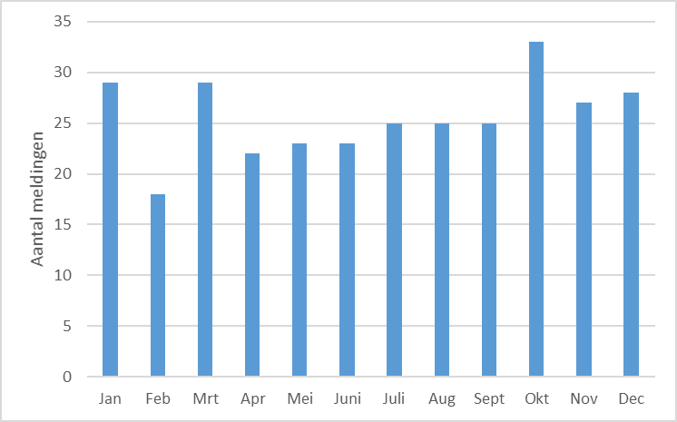
Figuur 13 Aantal meldingen waarin de startdatum van de klachten per maand is uitgezet
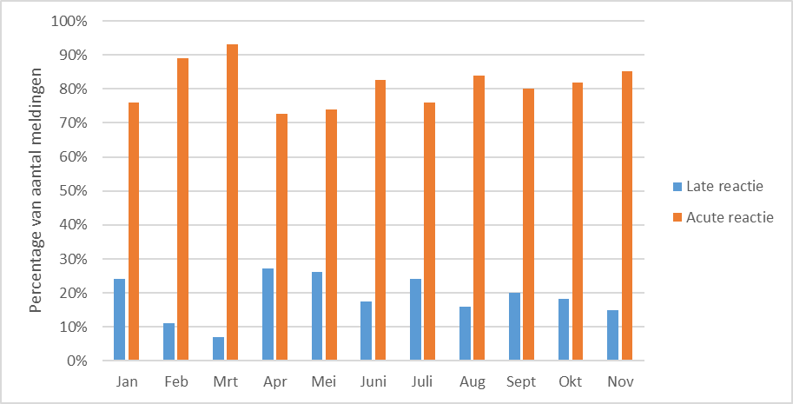
Figuur 14 Aantal meldingen(%) verdeeld over de maanden per type pulmonaire reactie

Discussie
In dit onderzoek worden de karakteristieken van meldingen van longklachten op nitrofurantoïne gemeld bij het Lareb in kaart gebracht. Dit maakt het mogelijk dat longschade tijdig herkend kan worden waardoor het kan herstellen. Er werd onderscheidt gemaakt tussen de acute pulmonaire reactie en de late pulmonaire reactie. Deze twee groepen zijn vergeleken met verschillende karakteristieken zoals beschreven in de inleiding. In de resultaten is er geen onderscheidt gemaakt tussen geslacht. De groep mannen is namelijk maar 6,5% (20) van de totale database, en dus te klein om dit als groep te gaan analyseren.

Type reactie, leeftijd, dosering, co-morbiditeit en ernst van de melding
De in totaal 307 meldingen van het Lareb zijn onderverdeeld in 2 soorten reacties. Hierbij is er rekening gehouden met een afkapgrens. In bijlage 2, figuur 15 is een grafiek weergegeven waarbij het aantal meldnummers is uitgezet tegen het aantal dagen tot melden. De grafiek geeft een duidelijke daling weer bij 9 dagen. Vandaar dat de afkapgrens tussen de acute en late pulmonaire reacties 9 dagen is. Bovendien wordt er in de literatuur ook vermeld dat de acute pulmonaire reacties binnen 9 dagen optreden. (2) Aan de hand van deze criteria bleek dat er 248 meldingen (81%) waren van een acute pulmonaire reactie en dat er 59 (19%) meldingen waren van een late pulmonaire reactie. Dit is weergegeven in figuur 2. Er worden dus meer acute pulmonaire reacties gemeld dan late pulmonaire reacties. Acute reacties treden na een aantal dagen of zelfs na een aantal uur op. Dit zorgt ervoor dat de patiënt gelijk inziet dat de reactie voortkomt uit het gebruik van nitrofurantoïne. De late pulmonaire reacties kunnen pas optreden na een aantal maanden na gebruik van nitrofurantoïne. Doordat de reactie pas na een aantal weken of maanden optreedt, wordt er niet gelijk een associatie gemaakt tussen de pulmonaire reactie en het nitrofurantoïne-gebruik door de patiënt en/of zorgverlener. Hierdoor zullen er minder late pulmonaire reacties gemeld worden dan acute pulmonaire reacties. Ook in het onderzoek van Sovijärvi AR et al. worden er meer acute pulmonaire reacties geconstateerd dan late pulmonaire reacties. (10)
In tabel 7 (bijlage 1) is te zien dat de meeste meldingen komen van patiënten tussen de 45 en 65 jaar, gevolgd door de patiënten met een leeftijd van 75+. Het gebruik van nitrofurantoïne per leeftijdscategorie en geslacht is zichtbaar op de site van de GIP databank. Hier is te zien dat de leeftijd waarop nitrofurantoïne het meest wordt gebruikt tussen de 45 en 64 jaar is. Dus de meldingen per leeftijdscategorie komen overeen met het aantal gebruikers per leeftijdscategorie. (11)
De acute en late pulmonaire reacties zijn vervolgens ingedeeld in leeftijdscategorieën. In figuur 3 is een staafdiagram weergegeven waar de type reacties zijn onderverdeeld in de vijf verschillende leeftijdscategorieën. Hierin is duidelijk te zien dat naarmate de leeftijd toeneemt, het aantal meldingen van acute reacties afneemt. Eveneens is er een stijging te zien van het aantal meldingen van de late pulmonaire reacties naarmate de leeftijd toeneemt. Aan de hand van een ongepaarde T-toets is er een significant verschil gevonden tussen de gemiddelde leeftijd en het optreden van het type reactie. De gemiddelde leeftijd bij het optreden van een acute pulmonaire reactie is 57 jaar en de gemiddelde leeftijd bij het optreden van een late pulmonaire reactie is 70 jaar. In het onderzoek van Madani, Y. et al is er onderzocht dat de gemiddelde leeftijd bij het optreden van een late pulmonaire reactie tussen de 60 en 70 jaar ligt. (12) Hardak, E. had onderzocht dat de gemiddelde leeftijd bij het optreden van een acute pulmonaire reactie tussen de 40 en 50 jaar ligt. (3) Dus de resultaten uit dit onderzoek komen in de buurt van de literatuurwaarden.
De trend in leeftijd bij de long toxische bijwerkingen van nitrofurantoïne is vergeleken met de trend in leeftijd bij alle bijwerkingen van nitrofurantoïne. Er is te zien dat er minder respiratoire meldingen zijn van patiënten tussen de 10 en 20 jaar, dit is te verklaren door het feit dat de pulmonaire reactie voorkomt op een hogere leeftijd. Verder komt de trend in leeftijd overeen tussen beide groepen.
In figuur 6 is te zien dat patiënten waarbij een acute pulmonaire reactie optreedt in 87% van de gevallen een kuur gebruikt. Bij het ontstaan van een late pulmonaire reactie, gebruikt 73% van de gevallen een profylactische dosering. Het mechanisme van een acute pulmonaire reactie is waarschijnlijk gebaseerd op een allergische mechanisme. Hierdoor is het logischerwijs dat de acute pulmonaire reactie voortkomt uit het gebruik van een kuur, aangezien dit een kort gebruik is. Het mechanisme van een late pulmonaire reactie is waarschijnlijk gebaseerd op een cytotoxisch mechanisme. Bij een profylactische kuur kan het zijn dat de patiënt al maanden/jaren het geneesmiddel inneemt. Hierdoor is het aannemelijk dat een late pulmonaire reactie voortkomt uit een profylactische dosering.
Zoals eerder in de resultaten is aangegeven komt de late pulmonaire reactie meer voor op een hogere leeftijd. Vrouwen op een hogere leeftijd gebruiken vaker een profylactische dosering omdat deze vrouwen een grotere kans hebben op een urineweginfectie. Na de menopauze valt namelijk het hormoon oestrogeen weg. Hierdoor wordt het slijmvlies van de urinebuis dunner waardoor het mechanisch makkelijker wordt voor bacteriën om van buiten naar binnen te komen. Dit verklaard dus dat de late pulmonaire reactie vaker voorkomt op een hogere leeftijd en voortkomt uit een profylactische dosering.
Het aantal meldingen zijn per type pulmonaire reactie opgedeeld in diverse co-morbiditeit categorieën. We hebben de co-morbiditeit hart- en vaatziekten, longaandoening en allergieën meegenomen in de vergelijking. De hart- en vaatziekten zijn meegenomen omdat de symptomen van deze aandoeningen sterk lijken op de symptomen van een nitrofurantoïne-geïnduceerde longreactie, hierdoor kan er een verkeerde diagnose zijn gesteld. De longaandoening wordt meegenomen omdat de kans wellicht groter is dat er een nitrofurantoïne-geïnduceerde longreactie optreedt wanneer de patiënt al ‘zwakke’ longen heeft. Allergieën zijn meegenomen omdat de acute longreactie waarschijnlijk een allergisch mechanisme heeft, hierdoor zou een patiënt die al diverse allergieën heeft meer vatbaar zijn voor een longreactie.
In figuur 7 is de cirkeldiagram weergegeven van de verdeling onder de acute pulmonaire reactie. De grootste groep (45%) bevindt zich in de categorie geen co-morbiditeit/niet bekend. In eerdere resultaten is gebleken dat de acute pulmonaire reacties vaker voor komt op een jongere leeftijd. Patiënten op een jongere leeftijd zijn over het algemeen gezonder en gebruiken minder comedicatie dan patiënten op een oudere leeftijd. Vandaar dat er vaak geen comedicatie op het meldformulier wordt gemeld. In figuur 8 is het cirkeldiagram weergegeven van de verdeling onder de late pulmonaire reactie. De grootste groep is onderverdeeld in de categorie hart-/vaatziekten (43%). Zoals eerder in de resultaten is aangegeven komt de late pulmonaire reactie meer voor op een hogere leeftijd. Patiënten op een hogere leeftijd zijn meer vatbaar voor hart- en vaatziekten, dus daarom kan er verklaard worden waarom de co-morbiditeit hart- en vaatziekten de grootste groep is bij een late pulmonaire reactie. De groep overige co-morbiditeit is bij de acute reacties groter (17%) dan bij de late reacties. Zoals net is gezegd komen de acute reacties vaker voor bij wat jongere patiënten. Deze patiënten gebruiken vaker antidepressiva, vandaar dat de groep overig groter is bij de acute pulmonaire reacties dan bij de groep late pulmonaire reacties. Het verband tussen het type pulmonaire reactie en de co-morbiditeit is getest aan de hand van een Chi-kwadraat toets. Aan de hand van deze test kan er gezegd worden dat er wel een verband is tussen de co-morbiditeit hart- en vaatziekten en longaandoeningen en het type pulmonaire reactie. Dit verband is niet aangetoond bij de categorieën: Allergieën, overig en geen/niet bekend. Om te onderzoeken of de co-morbiditeit überhaupt een rol speel bij de nitrofurantoïne-geïnduceerde pulmonaire reactie is de co-morbiditeit van alleen de respiratoire meldingen vergeleken met de co-morbiditeit bij alle meldingen van nitrofurantoïne. Dit is weergegeven in bijlage 9, tabellen 20 en 21, figuren 27 en 28. In deze figuren is te zien dat de co-morbiditeit van beide groepen hetzelfde verdeeld is. Op basis van deze gegevens is vast te stellen dat de co-morbiditeit over het algemeen geen risicofactor is voor het ontstaan van pulmonaire toxiciteit.
Ten slotte is het type reactie nog vergeleken met de ernst van de meldingen. In de methode zijn de criteria beschreven wanneer een meldingen serious is. De ernst bij de late pulmonaire reactie is ongeveer gelijk. 47% van de meldingen is non-serious en 53% van de meldingen is serious. De ernst bij de acute pulmonaire reacties verschillen nogal. Maar liefst 74% van alle gemelde acute pulmonaire reacties zijn non-serious en 25% van de gemelde acute pulmonaire reacties zijn serious. Ook is er een significant verschil gevonden tussen het type reactie die optreedt en de ernst van de reactie aan de hand van een chi-kwadraat test. Dus er worden meer late pulmonaire reacties gemeld die serious zijn en de acute pulmonaire meldingen die zijn gemaakt zijn vaker non-serious. Dit heeft waarschijnlijk te maken met het type melder. De consument meldt meer acute pulmonaire reacties dan late pulmonaire reacties, zie figuur 10. Daarbij meldt de consument vaker de minder hevige bijwerkingen dan een zorgverlener. Wanneer een patiënt naar de huisarts en/of het ziekenhuis gaat zijn de bijwerkingen meer levensbedreigender, en dus zijn de gemelde bijwerkingen van een zorgverlener meer serious. Tevens is in bijlage 7 te zien dat de zorgverlener meer serious meldingen maakt dan de consument.

Type melder
Voor het type melder is er gekeken naar wie welk type reactie het meest. In figuur 10 wordt duidelijk dat de zorgverlener meer meldingen maakt van de pulmonaire reacties dan de consument. Er zijn in totaal 193 meldingen ontvangen van zorgverleners en 114 meldingen van consumenten. Dit kan verklaard worden door het feit dat de meldingen van zorgverleners al langer worden gemonitord. Verder zijn er geen duidelijke verschillen aan te tonen tussen meldingen van late en acute pulmonaire reacties door zorgverleners of consumenten.
Daarnaast is er een T-test uitgevoerd of er een significant verschil is tussen het gemiddelde aantal dagen tot melden tussen de zorgverlener en de consument. De consument meld namelijk gemiddeld 49 dagen na de klacht en de consument gemiddeld 162 dagen. De T-test die hierop is uitgevoerd geeft een P>0,05, dit betekend dat er geen significant verschil is tussen beide groepen. Er zijn wel veel outliers geconstateerd die wel zijn meegenomen in de test, hierdoor is er wellicht een fout in de verhouding van de groepen.

Bijkomende klachten
Van de meldingen zijn alle klachten in kaart gebracht per type pulmonaire reactie. Deze klachten zijn opgedeeld in primaire, secundaire, tertiaire en overige PT’s. De volledige tabel is weergegeven in bijlage 4, tabel 13 en 14. In tabel 4 zijn de primaire PT’s weergegeven van de late en acute pulmonaire reacties. Bij beide reacties is er het vaakst kortademigheid gemeld. Wat opvalt is dat er alleen pulmonaire fibrose is gemeld bij de late pulmonaire reacties en niet bij de acute pulmonaire reacties. Volgens het LongFonds ontstaat longfibrose bij mensen boven de 60 en daarbij ontstaat de late pulmonaire reactie op een hogere leeftijd. Dit kan dus een verklaring zijn waarom er alleen longfibrose is gemeld bij de late pulmonaire reacties. In tabel 5 zijn de secundaire en de tertiaire PT’s weergegeven per type reactie. Hierin is te zien dat hoesten het meest wordt gemeld bij de late pulmonaire reacties en koorts het meest wordt gemeld bij een acute pulmonaire reactie. Bij de late pulmonaire reactie worden minder bijkomende klachten gemeld, dit is weergegeven in tabel 6. Hoofdpijn is de meest voorkomende bijkomende klacht bij een acute pulmonaire reactie. In 15% van de gevallen wordt deze bijwerking naast een respiratoire bijwerking gemeld. Dit is bij de late pulmonaire reacties minder, in 3% van de gevallen wordt hoofdpijn gemeld naast een respiratoire bijwerking. Bij een acute pulmonaire reactie worden ook misselijkheid en rillingen vaak gemeld naast een respiratoire bijwerking. Hoofdpijn en misselijkheid zijn bijwerkingen die ook worden genoemd op het farmacotherapeutisch kompas. Misselijkheid komt zelden (0,01%-0,1%) voor en hoofdpijn is extra gemeld. Rillingen kunnen gepaard gaan met koorts. Koorts is wel een van de kenmerkende symptomen voor een acute pulmonaire reactie. Wanneer alle tabellen met elkaar worden vergeleken is er te zien dat er bij de late pulmonaire reacties veelal diagnoses worden gemeld en dat er bij de acute pulmonaire reacties juist veel klachten worden gemeld. Doordat de late pulmonaire reactie vaak niet tijdig herkent wordt is de kans groter dat er een longaandoening ontstaat die irreversibele schade toebrengt aan de longen.

Bijwerkingen eerder opgetreden
Aan de hand van de geschreven samenvattingen door het Lareb is er een staafdiagrammen opgesteld die laat zien hoeveel meldingen er zijn gemaakt waarbij de pulmonaire bijwerking al eerder is opgetreden per type reactie. Bij de acute pulmonaire reacties is het aantal eerder opgetreden reacties waarbij wel een reactie ontstond (20%) nagenoeg gelijk aan het aantal eerder opgetreden reacties waarbij er geen reactie ontstond (19%). Dit verschil is groter bij de late pulmonaire reacties, daar zijn er vaker patiënten geweest die deze reactie nog niet eerder hebben gehad. In eerdere resultaten bleek dat de consument vaker acute reacties meldt dan late reacties. Deze consumenten melden ook vaker non-serious bijwerkingen zoals eerder is geconstateerd. Dus een verklaring voor het kleine verschil bij de acute pulmonaire reacties kan zijn dat de consument de bijwerking niet door geeft aan de arts/apotheek omdat de bijwerking niet erg heftig was, waardoor het niet wordt opgeschreven in het dossier. Hierdoor wordt er de volgende keer weer nitrofurantoïne voorgeschreven. De late reacties worden vaker gemeld door zorgverleners (zie figuur 10). De zorgverleners houden de bijwerkingen bij in het dossier van de patiënt. Vandaar dat het aantal meldingen die zijn gemaakt van een late pulmonaire reactie waarbij niet eerder een pulmonaire reactie heeft opgetreden meer is (34%) dan de meldingen van een late pulmonaire reactie waarbij de reactie wel eerder is opgetreden (5%). In figuur 12 is er een overzicht weergegeven die laat zien welke patiënt al eerder een longreactie heeft gehad op een eerdere bloostelling van nitrofurantoïne. Opmerkelijk is dat de meeste patiënten, 49 van de 100, die eerder zijn blootgesteld aan nitrofurantoïne, wel destijds een reactie daarop hebben gehad. De patiënten hebben dus na die reactie alsnog weer nitrofurantoïne voorgeschreven gekregen waardoor deze reactie weer heeft opgetreden. Dit wijst erop dat de eerste pulmonaire reactie niet wordt herkent als een bijwerking van nitrofurantoïne-gebruik. De tweede pulmonaire reactie die nu is gemeld had dus voorkomen kunnen worden wanneer de arts een goede diagnose had gesteld of wanneer de patiënt dit beeld had herkent. Dit kan betekenen dat zowel zorgverlener als patiënt Zorgverleners moeten dus nauwlettender zijn en deze meldingen in het dossier plaatsen zodat ook de apotheek hiervan op de hoogte is. Zo kunnen er onnodige longklachten/aandoeningen voorkomen worden. Ook zijn er een aantal patiënten die bij een dosering in het verleden geen reactie hebben gehad (36). Bij het allergische mechanisme is het wellicht zo dat er bij de tweede bloostelling pas een reactie ontstaat.

Seizoensinvloeden
Als laatste is er een verdeling gemaakt van de startdatum van de klacht per maand. Deze verdeling is weergegeven in figuur 13. Aan de hand van dit figuur worden in februari de minste (18) klachten gemeld en in oktober de meeste (33). Februari is de kortste maand waardoor het mogelijk is dat er in deze maand minder meldingen zijn. In figuur 14 is vervolgens het type pulmonaire reactie per maand uitgezet. Hier valt op dat in de maanden februari en maart de meeste klachten worden gemeld van een acute pulmonaire reactie. Uit de Chi-square test kwam een significantie van p<0,05, dit betekent dat er geen significant verschil is gevonden tussen het seizoen en het optreden van een pulmonaire reactie. Dit betekend dat er geen confounding is door misclassificatie. Het had namelijk zo kunnen zijn dat er nitrofurantoïne-geïnduceerde pulmonaire reacties werden gediagnostiseerd terwijl het om een hooikoorts, griep of een luchtweginfectie ging.
Een van de minder sterke punten van dit onderzoek is dat dit geen gecontroleerd onderzoek is. Daarbij is er niet bekend of alle longreacties zijn gemeld. Het kan zijn dat er een verkeerde diagnose wordt gesteld waardoor de bijwerking niet wordt geassocieerd met nitrofurantoïne en dus niet gemeld wordt. Vandaar dat waarschijnlijk niet alle nitrofurantoïne-geïnduceerde longreacties zijn meegenomen met dit onderzoek
Een sterk punt van dit onderzoek zijn de duidelijke in- en exclusie criteria, die aan de hand van de symptomen van de nitrofurantoïne-geïnduceerde longreactie zijn opgesteld. Hierdoor zijn alleen de meldingen meegenomen die daadwerkelijk duiden op een longreactie door gebruik van nitrofurantoïne. Tevens wordt er met dit onderzoek ook naar de praktijk gekeken, hoe de zorgverleners dit probleem beter kunnen aanpakken.

Conclusie
Aan de hand van dit onderzoek zijn de karakteristieken van de meldingen over longklachten bij gebruik van nitrofurantoïne gemeld bij het Lareb in kaart gebracht.
Gebaseerd op de resultaten kan worden gesteld dat er veel meer acute pulmonaire reacties worden gemeld dan late pulmonaire reacties. De type pulmonaire reacties hebben beide een andere leeftijdsklassen waarin ze vaker optreden. De gemiddelde leeftijd waarop de acute pulmonaire reacties plaatsvinden is 57 jaar en de gemiddelde leeftijd waarop de late pulmonaire reacties plaatsvinden is 70 jaar. De dosering die bij het type pulmonaire reactie past is ook verschillend. De acute pulmonaire reactie komt vaker voort uit een kuur en de late pulmonaire reactie komt vaker voort uit een profylactische dosering. Daarnaast is op basis van de gelijke verdeling van de co-morbiditeit vast te stellen dat geen van deze onderzochte co-morbiditeit een rol speelt bij het optreden van een pulmonaire reactie. Tevens kan er geconcludeerd worden dat de meldingen van de acute pulmonaire reacties vaak gaan om non-serious meldingen. De meldingen van de late pulmonaire reacties zijn vaker serious meldingen.
Verder kan er geconcludeerd worden dat de zorgverleners het merendeel van de klachten melden. Er is geen significant verschil gevonden tussen de meldtijd van de zorgverlener en de consument. Over het algemeen worden er relatief meer bijkomende klachten gemeld bij een acute pulmonaire reactie en worden de meeste diagnosen gemeld bij een late pulmonaire reactie. Tenslotte is er geen verband gevonden tussen het seizoen en het optreden van de pulmonaire reactie. Dus er kan worden uitgesloten dat seizoensinvloeden een rol spelen bij het optreden van de longreacties.
Het merendeel van de patiënten heeft al eerder een longreactie gehad door een eerdere blootstelling aan nitrofurantoïne. Dit is niet gemeld omdat er geen associatie is gemaakt tussen de pulmonaire reactie en het nitrofurantoïne-gebruik. Dus de pulmonaire reactie die kan ontstaan door nitrofurantoïne moet meer onder de aandacht worden gebracht bij zorgverleners en patiënten zodat longschade voorkomen kan worden.

Voor een vervolg zou er onderzocht kunnen worden of er longmedicatie wordt voorgeschreven na de start van nitrofurantoïne. Dit kan aan de hand van de InterAction DataBase (IADB). Met deze gegevens kan er worden vastgesteld of er verkeerde diagnoses worden gesteld en of er dus meer gevallen zijn van longreacties door nitrofurantoïne-gebruik.

Referenties
- Matsuno, Osamu. Drug-induced interstitial lung disease: mechanisms and best diagnostic approaches. 31 Mei 2012.
- Jai B Mullerpattan, Rucha S Dagaonkar, Hardik D Shah, Zarir F Udwadia. Fatal Nitrofurantoïn lung; Journal of the association of physicians of india 2013, p.759.
- Hardak, E. Nitrofurantoin Pulmonary Toxicity: Neglected Threat; Current Drug Safety, 2010.
- Ben-Noun, L. Drug-induced respiratory disorders: Incidence, prevention and management; Drug Safety, 2000.
- Santos, J.M. Evaluation of the Risk of Nitrofurantoïn Lung Injury and its Efficacy in Diminished Kidney Function in Older Adults in a Large Integrated Healthcare System: A Matched Cohort Study; The American Geriatrics Society, 2017.
- Claussen, K.C. How Common are pulmonary and hepatic adverse effects in older adults prescribed nitrofurantoin?; The American Geriatrics Society, 2016.
- Linnebur, S.A. Pulmonary and Hepatic Toxicity Due to Nitrofurantoin and Fluconazole Treatment; Annals of Pharmacotherapy, 2014; p. 612-616
- WHO Collaborating Centre for Drug Statistics Methodology [Online] https://www.whocc.nl/atc_ddd_index/.
- Bijwerkingencentrum Lareb 2019 [Online]. http://www.lareb.nl/nl/databank/Result?fromGroup=&atc=J01XE01&drug=FURABID+%28NITROFURANTOINE%29.
- Sovijärvi AR, Lemola M, Stenius Bk, Idänpään-HeikkiläJ. Nitrofurantoin-induced acute, subacute and chronic pulmonary reactions; Scandinavian journal of Respiratory Diseases, 1977, Vol. 58. ISSN: 0036-5572.
- GIP Databank, Zorginstituut Nederland, 20 Juli 2018 [Online]. https://www.gipdatabank.nl/databank#/g//B_03-lftgesl/gebr/J01XE.
- Madani, Y. Nitrofurantoin-induced lung disease and profhylaxis of urinary tract infections; Prim Care Respir J, 2012; p. 337-341
- Haamid Syed, Ghassan Bachuwa, Sunil Upadhaya and Firas Abed. Nitrofurantoin-induced interstitial pneumonitis: albeit rare, should not be missed; 2016, 24 februari

Bijlagen

Bijlage 1: Tabellen van type reactie, leeftijd, dosering, co-morbiditeit en ernst van de melding

Tabel 7 Meldingen per type pulmonaire reactie gecategoriseerd per leeftijdscategorie
Leeftijd | Late reactie | Acute reactie | Eindtotaal
Leeftijd 10-18 (1) | 0% (0) | 100% (2) | 2
Leeftijd 18-45 (2) | 5% (3) | 95% (59) | 62
Leeftijd 45-65 (3) | 15% (17) | 85% (99) | 116
Leeftijd 65-75 (4) | 22% (13) | 78% (47) | 60
Leeftijd 75+ (5) | 39% (26) | 61% (41) | 67
Eindtotaal | 19% (59) | 81% (248) | 307

Tabel 8 Alle nitrofurantoïne-geïnduceerde meldingen van het Lareb onderverdeeld per leeftijdscategorie (9)
Leeftijd | Percentage aantal meldingen
Leeftijd 11-20 | 4%
Leeftijd 21-41 | 20%
Leeftijd 41-60 | 32%
Leeftijd 61-70 | 19%
Leeftijd 71+ | 25%

Tabel 9 Meldingen per type pulmonaire reactie onderverdeeld per dosering
Dosering | Late reactie | Acute reactie | Eindtotaal
Profylactische dosering | 73% (43) | 12% (29) | 72
Kuur | 22% (13) | 87% (216) | 229
Niet bekend | 5% (3) | 1% (3) | 6
Eindtotaal | 59 | 248 | 307

Tabel 10 Meldingen onderverdeeld in de co-morbiditeit categorieën per type pulmonaire reactie en leeftijdscategorie
 | Hart-/vaatziekte | Longaandoening | Allergie | Overig | Geen/niet bekend | Eindtotaal
Late reactie | 43% (31) | 18% (13) | 3% (2) | 7% (5) | 29% (21) | 72
Leeftijd 10-18 (1) | 0% (0) | 0% (0) | 0% (0) | 0% (0) | 0% (0) | 0
Leeftijd 18-45 (2) | 0% (0) | 0% (0) | 0% (0) | 0% (0) | 100% (3) | 3
Leeftijd 45-65 (3) | 27% (6) | 18% (4) | 9% (2) | 5% (1) | 41% (9) | 22
Leeftijd 65-75 (4) | 35% (6) | 29% (5) | 0% (0) | 18% (3) | 18% (3) | 17
Leeftijd 75+ (5) | 63% (19) | 13% (4) | 0% (0) | 3% (1) | 20% (6) | 30
Acute reactie | 23% (61) | 11% (29) | 4% (11) | 17% (46) | 46% (123) | 270
Leeftijd 10-18 (1) | 0% (0) | 0% (0) | 0% (0) | 0% (0) | 100% (2) | 2
Leeftijd 18-45 (2) | 2% (1) | 10% (6) | 5% (3) | 18% (11) | 66% (41) | 62
Leeftijd 45-65 (3) | 17% (18) | 8% (8) | 4% (4) | 16% (17) | 56% (59) | 106
Leeftijd 65-75 (4) | 43% (22) | 8% (4) | 6% (3) | 22% (11) | 22% (11) | 51
Leeftijd 75+ (5) | 41% (20) | 22% (11) | 2% (1) | 14% (7) | 20% (10) | 49
Eindtotaal | 92 | 42 | 13 | 51 | 144 | 342

Tabel 11 Meldingen onderverdeeld op ernst per type pulmonaire reactie
Type reactie | Non-serious | Serious | Niet bekend | Eindtotaal
Late reactie | 47% (28) | 53% (31) | 0% (0) | 59
Acute reactie | 74% (184) | 25% (62) | 1% (2) | 248
Eindtotaal | 212 | 93 | 2

Bijlage 2: Grafiek afkapgrens type reactie

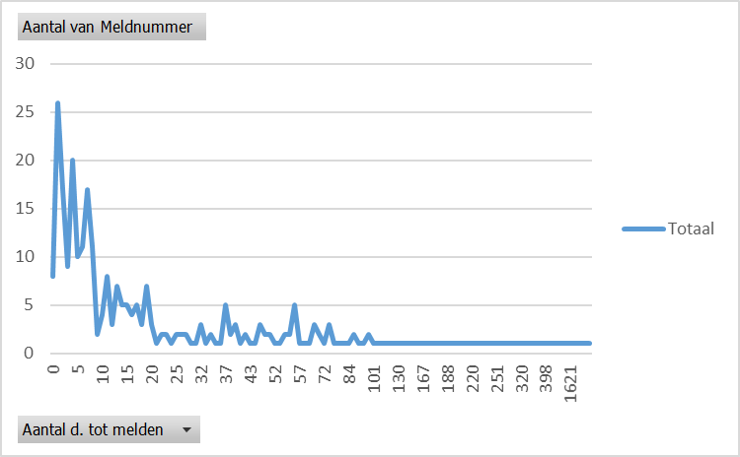
Figuur 15 Aantal meldingen uitgezet tegen het aantal dagen tot melden

Bijlage 3: Tabellen type melder

Tabel 12 Meldingen onderverdeeld in type melder per type pulmonaire reactie
 | Late reactie | Acute reactie | Eindtotaal
Zorgverlener | 68% (40) | 62% (153) | 193
Consument | 32% (19) | 38% (95) | 114
Eindtotaal | 59 | 248

Bijlage 4: Complete lijst met primaire, secundaire, tertiaire en overige PT’s

Tabel 13 De aantallen van alle primaire, secundaire, tertiaire en overige PT’s van de gemelde late longreacties

Primaire PT's late reactie
Dyspnoea | 27
Pulmonary fibrosis | 14
Interstitial lung disease | 12
Lung disorder | 5
Pneumonia | 3
Hypersensitivity pneumonitis | 2
Pneumonitis | 2
Pulmonary toxicity | 2
Acute respiratory distress syndrome | 1
Bronchospasm | 0
Secundaire en tertiaire PT's late reactie
Cough | 9
Chest pin | 5
Pyrexia | 3
Fatigue | 1
somnolence | 1
oxygen saturation decreased | 1
Rash | 1
respiratory disorder | 1
Overige PT's late reactie
Bone pain | 2
Diarrhoea | 2
Dizziness | 2
Headache | 2
Polyneuropathy | 2
pruritus | 2
Vomiting | 2
Confusional state | 1
Decreased appetite | 1
Depressed mood | 1
Dyspnoea exertional | 1
Epistaxis | 1
Haematoma | 1
Hiccups | 1
Hyperhidrosis | 1
Lip swelling | 1
Muscular weakness | 1
Tachycardia | 1
Thrombocytopenia | 1
Tinnitus | 1
Urticaria | 1
Eindtotaal | 118

Tabel 14 De aantallen van alle primaire, secundaire, tertiaire en overige PT’s van de gemelde acute longreacties
Primaire PT's acute reactie
Dyspnoea | 182
Lung disorder | 19
Interstitial lung disease | 16
Pulmonary toxicity | 11
Pneumonia | 9
Pneumonitis | 8
Hypersensitivity pneumonitis | 2
Acute respiratory distress syndrome | 1
Bronchospasm | 1
Pulmonary fibrosis | 0
Secundaire en tertiaire PT's acute reactie
Pyrexia | 58
Cough | 54
Chest pain | 23
Fatigue | 16
Rash | 15
malaise | 14
chest discomfort | 11
oxygen saturation decreased | 5
somnolence | 5
Rash papular | 4
Rash pruritic | 4
respiratory disorder | 3
body temperature increased | 2
cyanosis | 2
painful respiration | 2
Skin burning sensation | 2
throat tightness | 2
wheezing | 2
Productive Cough | 1
Rash follicular | 1
Rash vesicular | 1
respiratory depth decreased | 1
Overige PT's acute reactie
Headache | 37
Nausea | 31
Chills | 22
Myalgia | 14
pruritus | 14
Diarrhoea | 12
Vomiting | 11
Paraesthesia | 10
Dizziness | 9
Palpitations | 9
Arthralgia | 8
Erythema | 6
Hyperhidrosis | 6
Heart rate increased | 5
Back pain | 4
Decreased appetite | 4
hypersensitivity | 4
Hypotension | 4
Influenza like illness | 4
Abdominal discomfort | 3
Asthenia | 3
Chromaturia | 3
Depressed mood | 3
Dry mouth | 3
Feeling cold | 3
Rash generalised | 3
Swollen tongue | 3
Tachycardia | 3
Urticaria | 3
Abdominal pain | 2
Abdominal pain upper | 2
Accidental overdose | 2
anaphylactic shock | 2
death | 2
Diaphragmalgia | 2
Dry throat | 2
Feeling hot | 2
Hyperaesthesia | 2
Muscle spasms | 2
Muscular weakness | 2
Ocular hyperaemia | 2
Oedema | 2
Oropharyngeal pain | 2
Pain | 2
Pain in extremity | 2
Petechiae | 2
Pharyngeal swelling | 2
respiratory failure | 2
Tremor | 2
Vasculitis | 2
Abdominal distension | 1
Abnormal dreams | 1
Acne | 1
Acute kidney injury | 1
anaphylactic reaction | 1
Angina pectoris | 1
Anxiety | 1
Aphonia | 1
Arthropathy | 1
Asthma | 1
Blister | 1
Blood pressure decreased | 1
Bronchial irritation | 1
Burning sensation | 1
Diplopia | 1
Disturbance in attention | 1
Drug interaction | 1
Drug reaction with eosinophilia and systemic symptoms | 1
Dry eye | 1
Dyspepsia | 1
Dyspnoea exertional | 1
Eosinophilia | 1
Erythema multiforme | 1
Eyelid oedema | 1
Face oedema | 1
Foaming at mouth | 1
Generalised Erythema | 1
Haemoglobin decreased | 1
Head discomfort | 1
Hepatitis cholestatic | 1
Hot flush | 1
Hypertension | 1
Hypoaesthesia | 1
Insomnia | 1
Jaundice | 1
Leukocytosis | 1
Limb discomfort | 1
Loss of consciousness | 1
Lymphoedema | 1
Mood swings | 1
Muscle rigidity | 1
Musculoskeletal Chest pain | 1
Musculoskeletal stiffness | 1
Neck pain | 1
Nightmare | 1
Oedema peripheral | 1
Paraesthesia oral | 1
Paresis | 1
Peripheral swelling | 1
Photopsia | 1
PO2 decreased | 1
Presyncope | 1
Pruritus generalised | 1
pulmonary oedema | 1
Rash erythematous | 1
Renal pain | 1
Respiratory rate increased | 1
Retching | 1
Rhinorrhoea | 1
Rhonchi | 1
Skin irritation | 1
Swelling | 1
Tension | 1
Trichodynia | 1
Vision blurred | 1
Eindtotaal | 828

Bijlage 5: Tabellen voor eerder opgetreden bijwerkingen

Tabel 15 Meldingen ingedeeld op eerder voorgekomen bijwerking per type pulmonaire reactie
 | Ja | n.v.t. | Nee | Onbekend | Eindtotaal
Acute reactie | 20% (49) | 29% (71) | 19% (47) | 33% (81) | 248
Late reactie | 5% (3) | 12% (7) | 34% (20) | 49% (29) | 59
Eindtotaal | 52 | 78 | 67 | 110 | 307

Tabel 16 Meldingen ingedeeld op eerder voorgekomen bijwerking per type melder
 | Ja | n.v.t. | Nee | Onbekend | Eindtotaal
Consument | 20% (23) | 41% (46) | 18% (20) | 21% (24) | 113
Zorgverlener | 15% (29) | 16% (32) | 24% (47) | 44% (86) | 194
Eindtotaal | 52 | 78 | 67 | 110 | 307

Bijlage 6: Tabellen startdatum klachten

Tabel 17 Aantal meldingen per maand en per type pulmonaire reactie
 | Late reactie | Acute reactie | Eindtotaal
Jan | 24% (7) | 76% (22) | 29
Feb | 11% (2) | 89% (16) | 18
Mrt | 7% (2) | 93% (27) | 29
Apr | 27% (6) | 73% (16) | 22
Mei | 26% (6) | 74% (17) | 23
Juni | 17% (4) | 83% (19) | 23
Juli | 24% (6) | 76% (19) | 25
Aug | 16% (4) | 84% (21) | 25
Sept | 20% (5) | 80% (20) | 25
Okt | 18% (6) | 82% (27) | 33
Nov | 15% (4) | 85% (23) | 27
Dec | 25% (7) | 75% (21) | 28
Eindtotaal | 59 | 248

Bijlage 7: Type melder vergeleken met de ernst van de melding

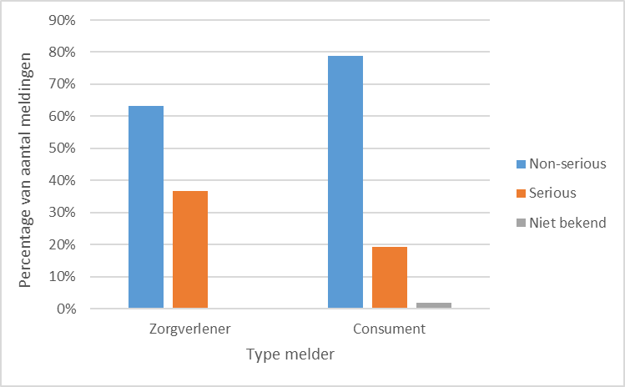
Figuur 16 Verdeling van de ernst van de melding per type melder
Tabel 18 Overzicht van de ernst van de melding per type melder
 | Non-serious | Serious | Niet bekend | Eindtotaal
Zorgverlener | 63% (122) | 37% (71) | 0% (0) | 193
Consument | 79% (90) | 19% (22) | 2% (2) | 114

Bijlage 8: Statistische bevindingen
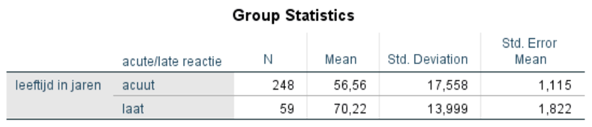
Figuur 17 Statistische tabel van de gemiddelde leeftijd per type pulmonaire reactie
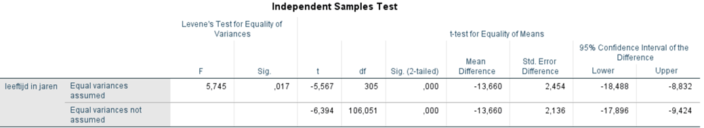
Figuur 18 Statistische tabel waarin de significantie is weergegeven voor de gemiddelde leeftijd per type reactie
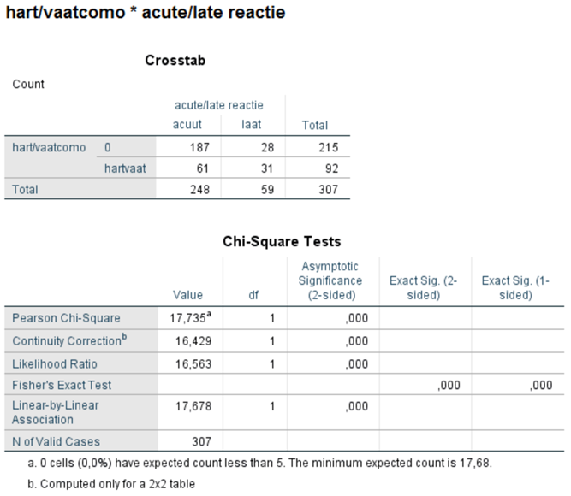
Figuur 19 Significantie voor het verband tussen de co-morbiditeit hart- en vaatziekten en het type pulmonaire reactie
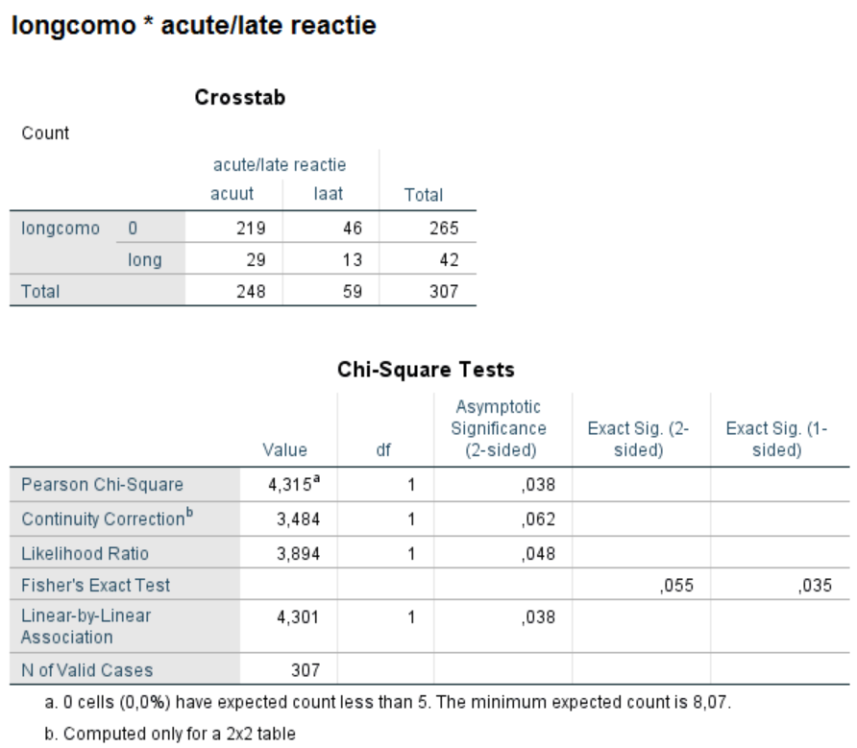
Figuur 20 Significantie voor het verband tussen de co-morbiditeit longaandoening en het type pulmonaire reactie
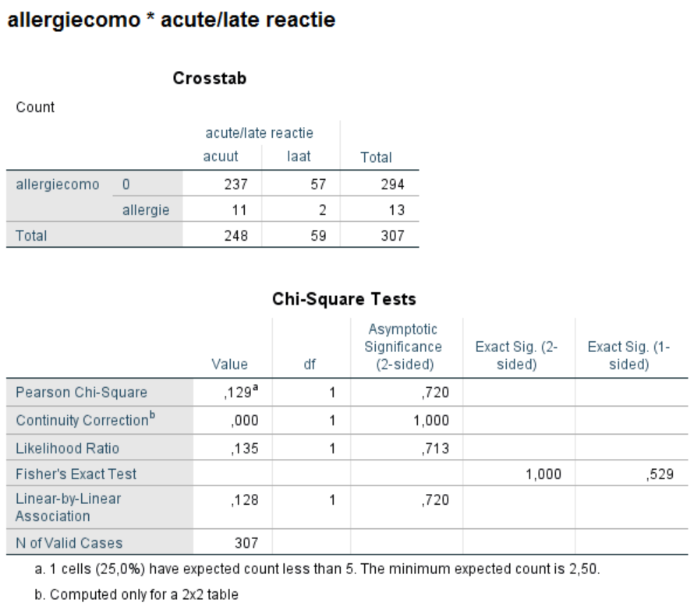
Figuur 21 Significantie voor het verband tussen de co-morbiditeit Allergieën en het type pulmonaire reactie
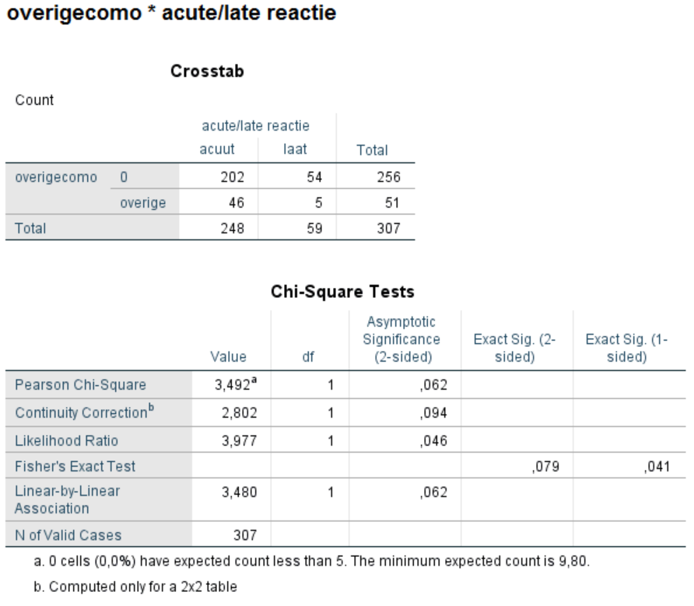
Figuur 22 Significantie voor het verband tussen de overige co-morbiditeit en het type pulmonaire reactie
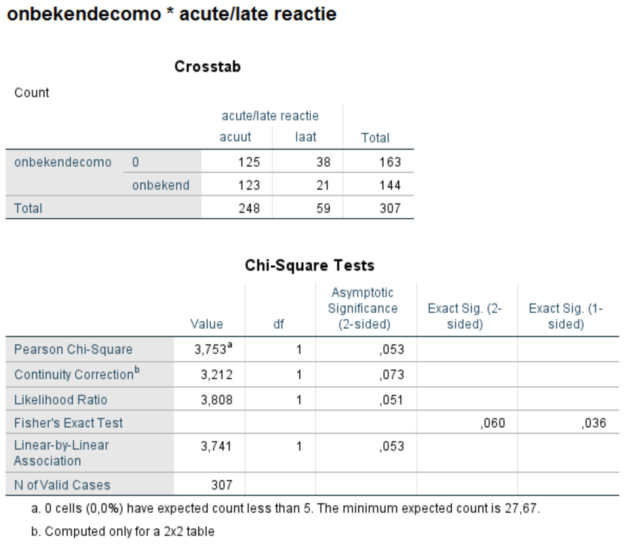
Figuur 23 Significantie voor het verband tussen geen co-morbiditeit of niet bekend en het type pulmonaire reactie

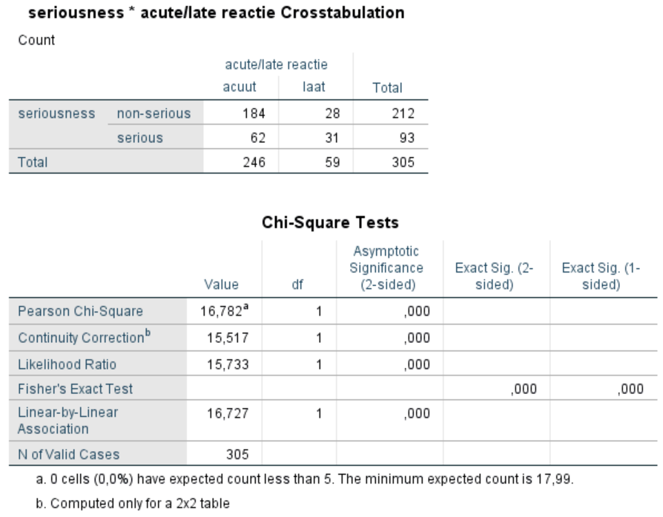
Figuur 24 Significantie tussen het verband tussen de ernst van de melding en het type pulmonaire reactie
Tabel 19 Statistisch gemiddelde van aantal dagen tot melden per type melder
 | type melder | N | Mean | Std. Deviation | Std. Error Mean
Aantal dagen tot melden | zorgverlener | 193 | 48,92 | 81,451 | 5,863
 | consument | 114 | 160,27 | 599,714 | 56,168
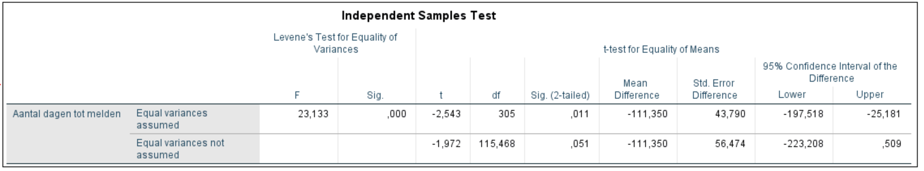
Figuur 25 Significantie van het verband tussen het aantal dagen tot melden en het type melder
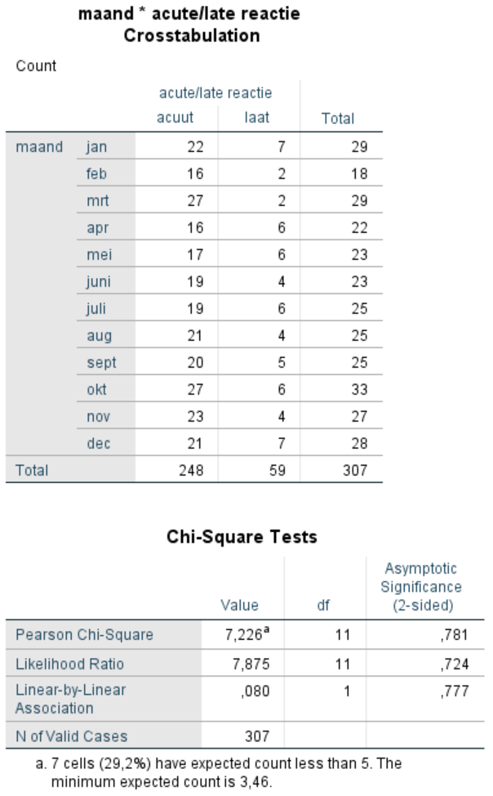
Figuur 26 Significantie van het verband tussen het seizoen en type pulmonaire reactie

Bijlage 9: Verdeling co-morbiditeit
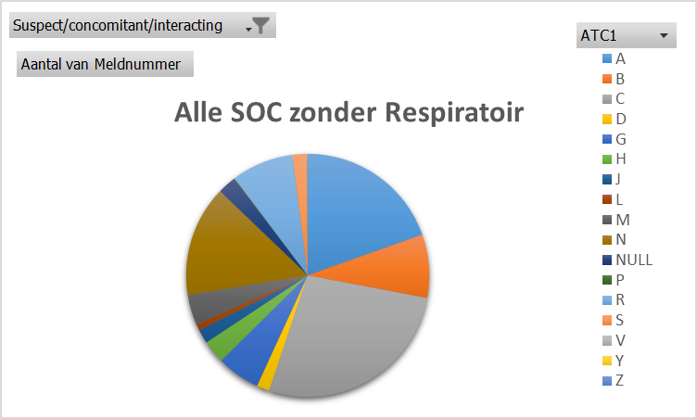
Figuur 27 Alle comedicatie gecategoriseerd op ATC-code van alle SOC klassen zonder de respiratoire klasse
Tabel 20 Alle ATC-codes van alle SOC klassen zonder de respiratoire klasse
ATC-codes | Aantal van Meldnummer
A | 19,55%
B | 8,44%
C | 27,16%
D | 1,70%
G | 5,77%
H | 3,07%
J | 1,87%
L | 0,80%
M | 4,04%
N | 14,78%
NULL | 2,44%
P | 0,10%
R | 8,24%
S | 1,90%
V | 0,03%
Y | 0,03%
Z | 0,07%

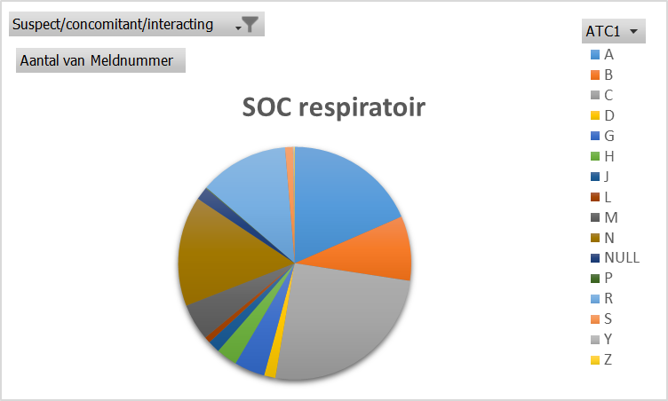
Figuur 28 Alle comedicatie gecategoriseerd op ATC-code van de respiratoire SOC klasse
Tabel 21 Alle ATC-codes van de respiratoire SOC klasse
ATC-codes | Aantal van Meldnummer
A | 18,45%
B | 8,98%
C | 25,24%
D | 1,58%
G | 4,25%
H | 2,91%
J | 1,70%
L | 0,85%
M | 5,10%
N | 15,29%
NULL | 1,82%
P | 0,12%
R | 12,38%
S | 1,09%
Y | 0,12%
Z | 0,12%

